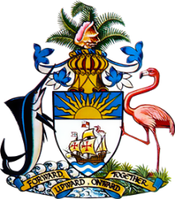

Statement by Ms. Sasha Dixon, Counsellor
Permanent Mission of The Bahamas to the United Nations Office and other International Organizations in Geneva
at the 43rd Session of the Universal Periodic Review Working Group
Presentation of UPR Report by the Government France
1 May 2023

Merci Monsieur Le President,
Les Bahamas félicitent la France pour son engagement auprès de ses territoires d'outre-mer leur permettant de choisir librement leur modèle de développement social, économique et culturel. Historiquement, les territoires d'outre-mer ont connu un développement économique et social inférieur à celui de la France métropolitaine en raison de leur éloignement, de l'étroitesse de leurs marchés intérieurs et des risques élevés imposés par le changement climatique. A cet égard, quelles sont les mesures prises par la France pour que les jeunes ultramarins aient accès à un enseignement de qualité? Par ailleurs, quelles mesures la France a-t-elle prises pour mettre en œuvre des politiques de gestion des risques de catastrophe et de changement climatique pour ses territoires d'outre-mer?
Les Bahamas recommandent à la France de poursuivre ses efforts pour réduire les écarts économiques entre les territoires d'outre-mer et la métropole.
Je vous remercie.

